**[“在引用COM组件时，出现了无法嵌入互操作类型。。。”的错误](http://www.cnblogs.com/babycool/p/3838204.html)**

来源: http://www.cnblogs.com/babycool/

这两天在做一个需要将wps文档转换成word文档的程序，在调用wps的com组件时项目编译是没有问题的，但当运行的时候却弹出了下面的错误提示：

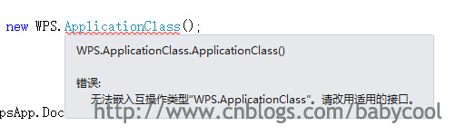

从网上百度一番后，找到了正确的解决方法。

　　先从Com组件中添加引用：

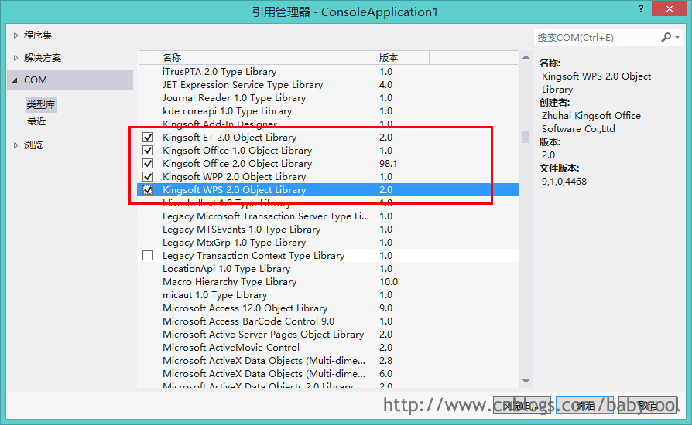

选中引入的Com组件库，右键-> 属性：

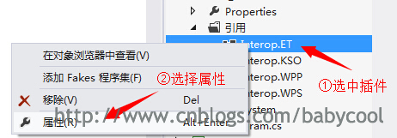

将“嵌入互操作类型”改为 False 选项：

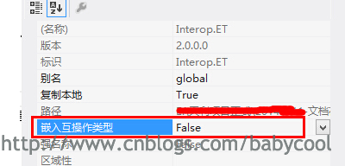

重新编译，程序正常运行。

　　由此，让我联想到了在前不久一个朋友在使用Office组件用来转换pdf文档时，出现的 “无法嵌入互操作类型。。。”的问题，记得当时他的处理方法是按照网上说的教程，设置程序获取最高的管理员权限，添加允许等操作来解决的，虽说最终程序是可以运行了，但配置起来还真是相当的麻烦呢。

　　而正确的方法应该是这样的。调用Office文档时：（以下图片来源于网络）

　　导入Com组件中的Office库：

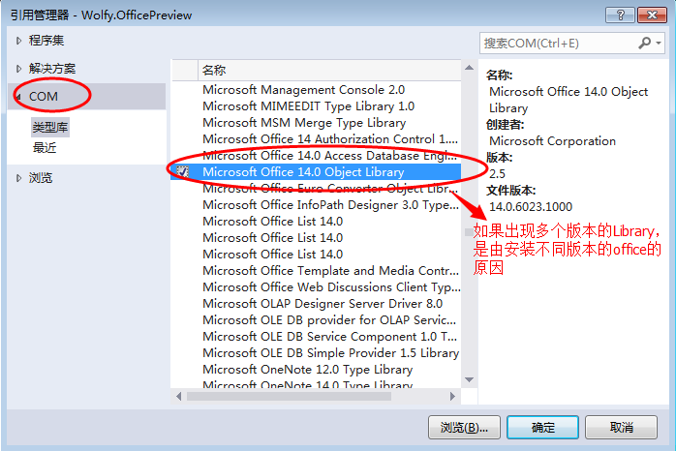

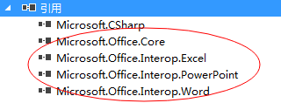

直接运行会报错，“无法嵌入互操作类型”等等之类的错误：

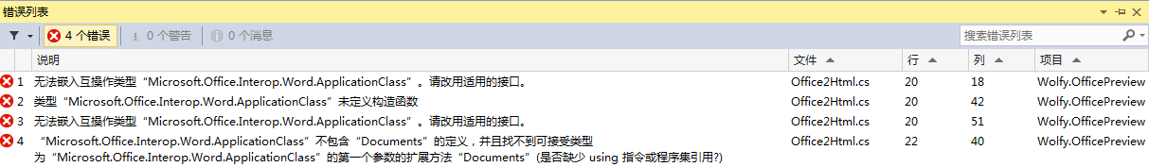

打开 “属性” 对话框：

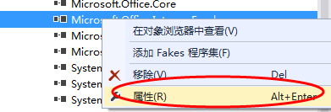

将 “嵌入互操作类型” 设置为 False:

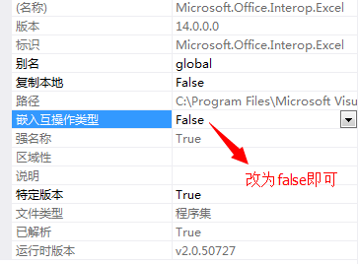

**何为 “嵌入互操作类型” ？？？**

　　1. ”嵌入互操作类型”中的嵌入就是引进、导入的意思，类似于c#中using，c中include的作用，目的是告诉编译器是否要把互操作类型引入。

　　2. “互操作类型”实际是指一系列Com组件的程序集，是公共运行库中库文件，类似于编译好的类，接口等。

　　3. “嵌入互操作类型”设定为true，实际上就是不引入互操作集（编译时候放弃Com程序集），仅编译用户代码的程序集。而设定为false的话，实际就是需要从互操作程序集中获取 COM 类型的类型信息。